НАЦИОНАЛЬНЫЙ ТЕХНИЧЕСКИЙ УНИВЕРСИТЕТ УКРАИНЫ
«КИЕВСКИЙ ПОЛИТЕХНИЧЕСКИЙ ИНСТИТУТ»

Лабораторная работа №15
по компьютерной электронике

Выполнили:
Ст. гр. ИВ-41, ФИВТ
Каспич И.В.
Катасонова О.И.
Бригада №1

Киев-2006

Цель работы: Исследование статических характеристик биполярного цифрового ключа.

Выполнение работы
Время включения: 10+N_{гр}*N_{бр} = 10+41*1=51 нс

1. Простейший ключ
Рассчитаем простейший ключ.

Для построения ключа выбираем транзистор 2N3506. Его параметры:
β=50, I_{к.макс}=200 мА.

I_{кн} = 0,71* I_{к.макс} = 0,71*0,2 = 0,142 А
R_{k} = (E_{п} - U)/ I_{кн} = (10 – 0.5) / 0,142 = 166,5 Ом
R_{б} = (U^{’1’} _{вхмин} – U_{бэмах}) β/(S* I_{кн}) = (4.5-0.6)*50/(2*0.142)=915 Ом

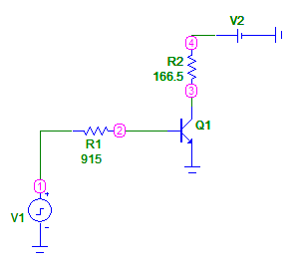
Результат эксперимента:
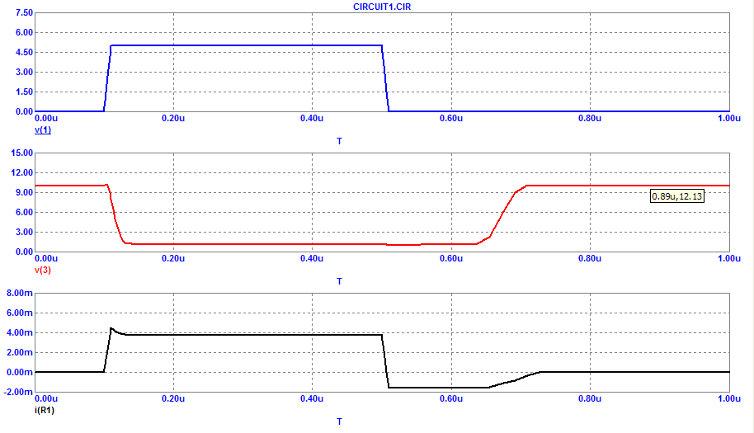
2. Ключ с форсирующим конденсатором

Максимальное время включения: 20 + N_{бр} / N_{гр} = 20 + 1/41 = 20 нс.

С_{ф} = t_{вкл} / (2.3 * R_{г} ) = 20 * 10⁻⁹ / (2.3 * 166) = 0.5 нФ

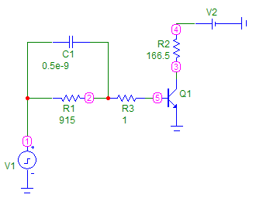

Результат эксперимента:

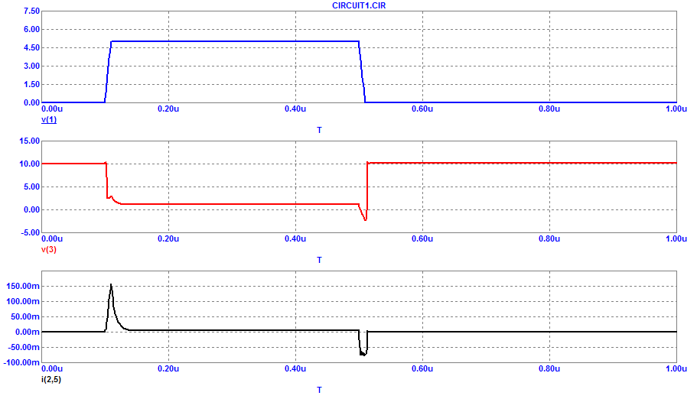
3. Ключ с резистором смещения
Максимальное время переключения: 25 + N_{гр} / N_{бр} = 25+41/1=76 нс
Минимальное сопротивления резистора смещения в цепи базы, для обеспечения заданного времени включения: R_{см}=300 Ом

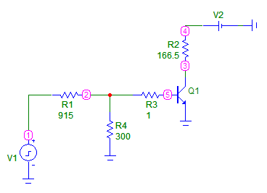

Результат эксперимента

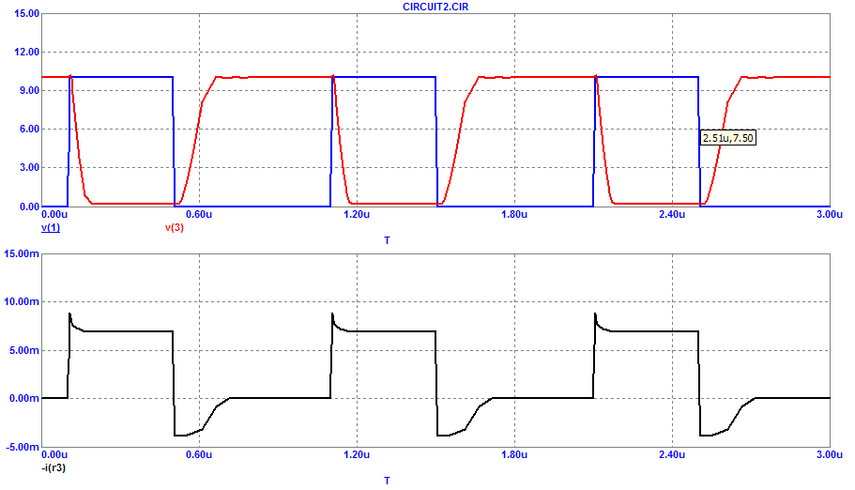
4. Ненасыщенный ключ
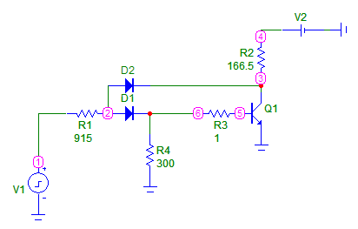

Результаты эксперимента

